**СИСТЕМА УПРАВЛЕНИЯ БАЗАМИ ДАННЫХ MARIADB (MYSQL)**

**И ИНТЕРНЕТ-ПРИЛОЖЕНИЯ НА PHP В СРЕДЕ XAMPP**

**Задание 1. Начало работы со средой XAMPP**

1. Скачал XAMPP Portable:  
   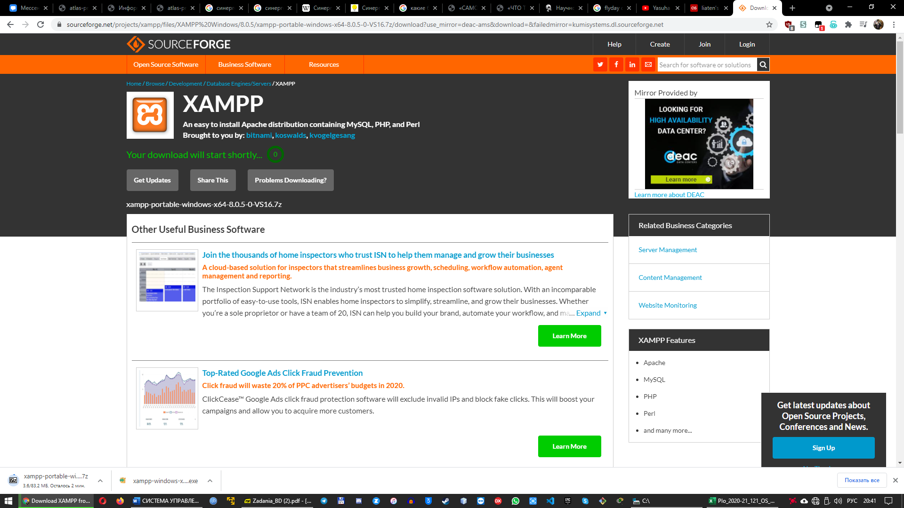
2. Распаковал архив в диск C:  
   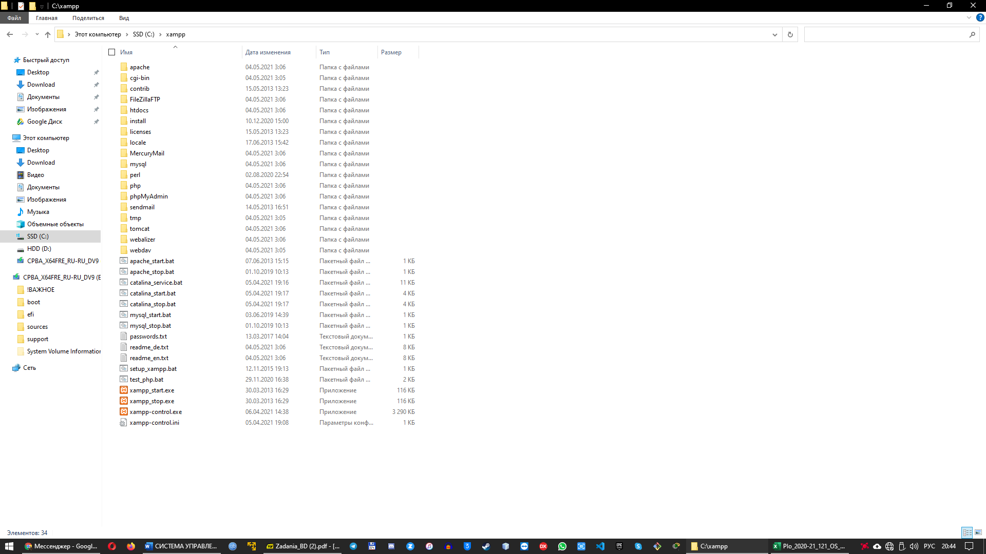
3. Запустил xamp_start.exe:  
   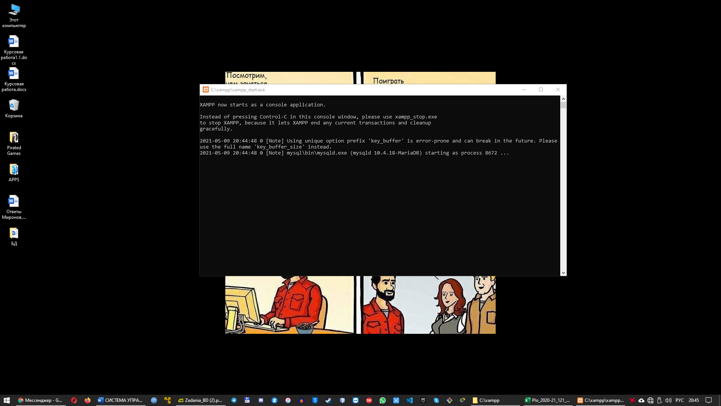  
   Запустил xampp-control.exe:  
   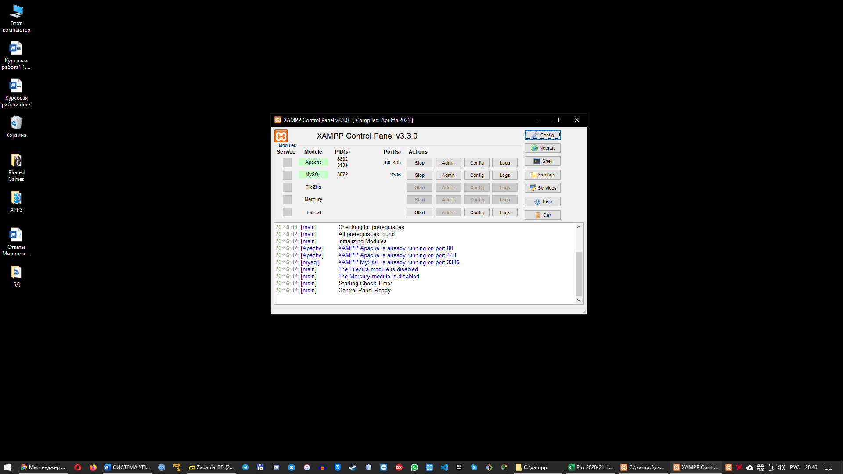
4. Запустил оболочку для работы с базами данных MariaDB из командной строки следующим образом (файл C:\xampp\mysql\bin\mysql.exe):  
   mysql -u root  
   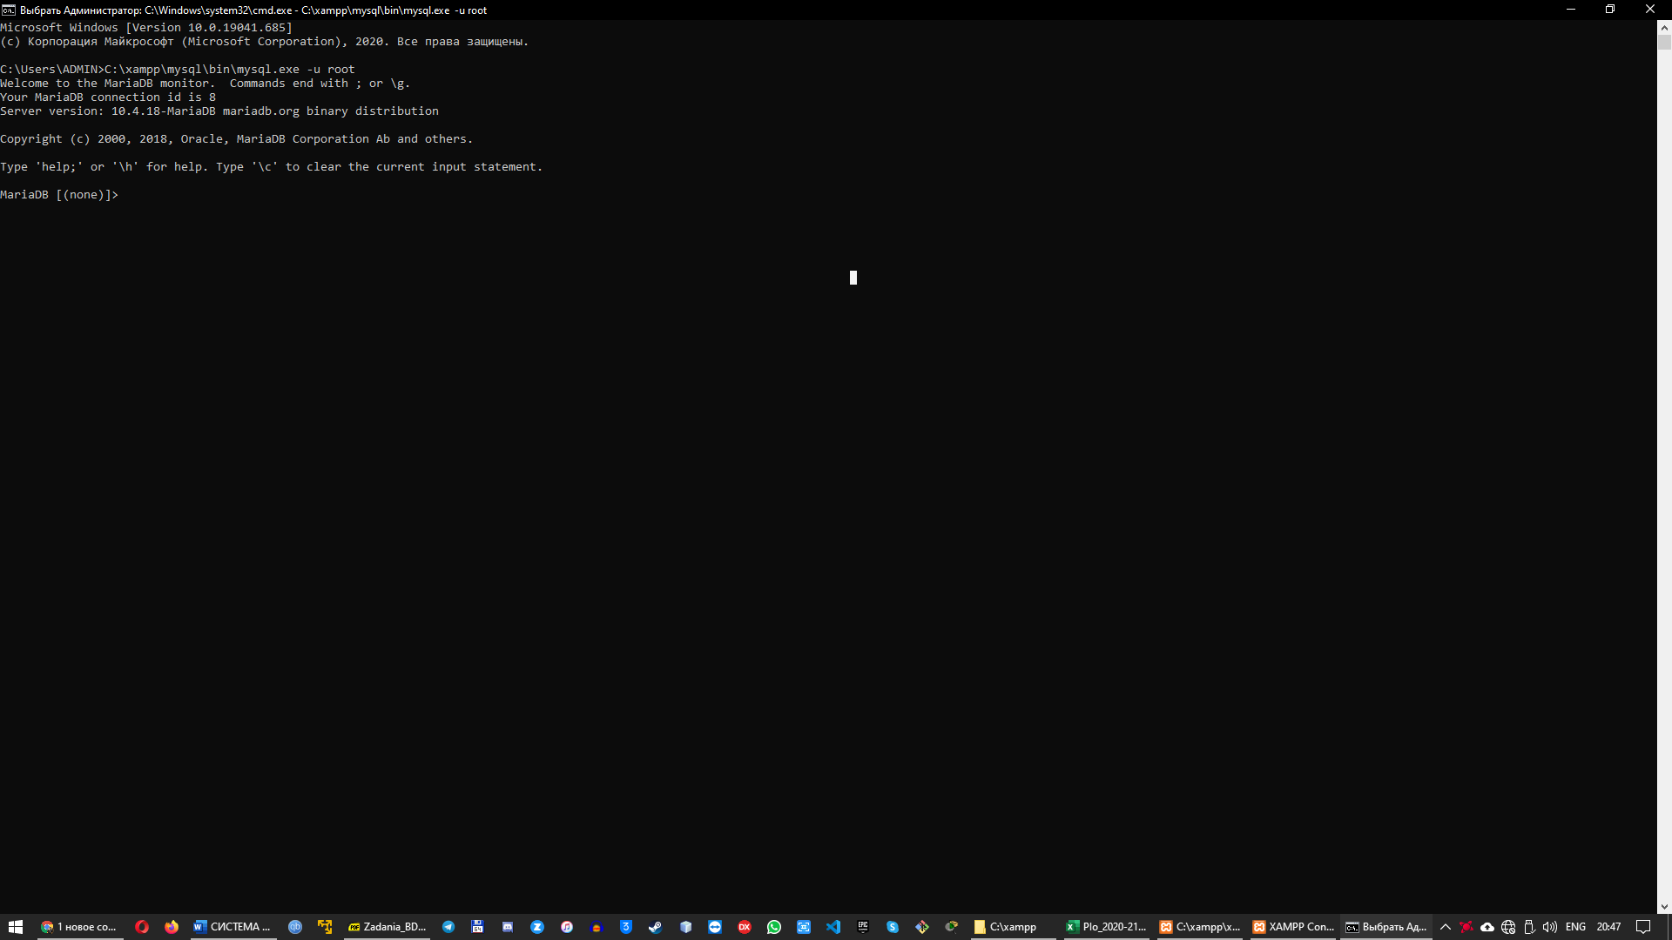
5. Ознакомился с командами администрирования с помощью Интернет-ресурсов.
6. Создаю на сервере localhost тестовую страницу и тестирую ее:
   1. В каталоге C:\xampp\htdocs создаю подкаталог HelloWorld  
      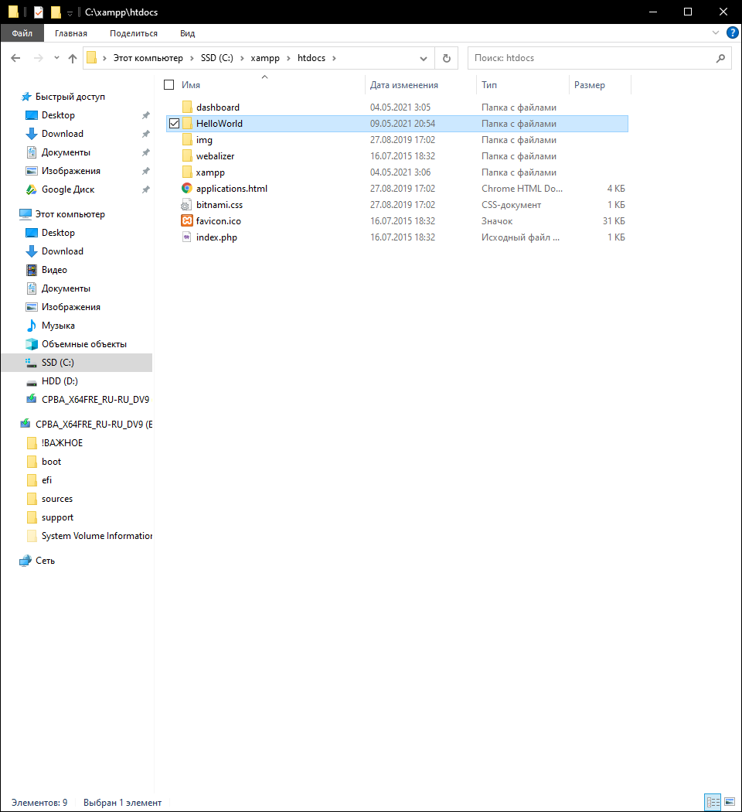
   2. В этом каталоге создаю файл index.php, который отредактируйте в программе «Блокнот», используя следующие простейшие теги HTML и выражения PHP  
      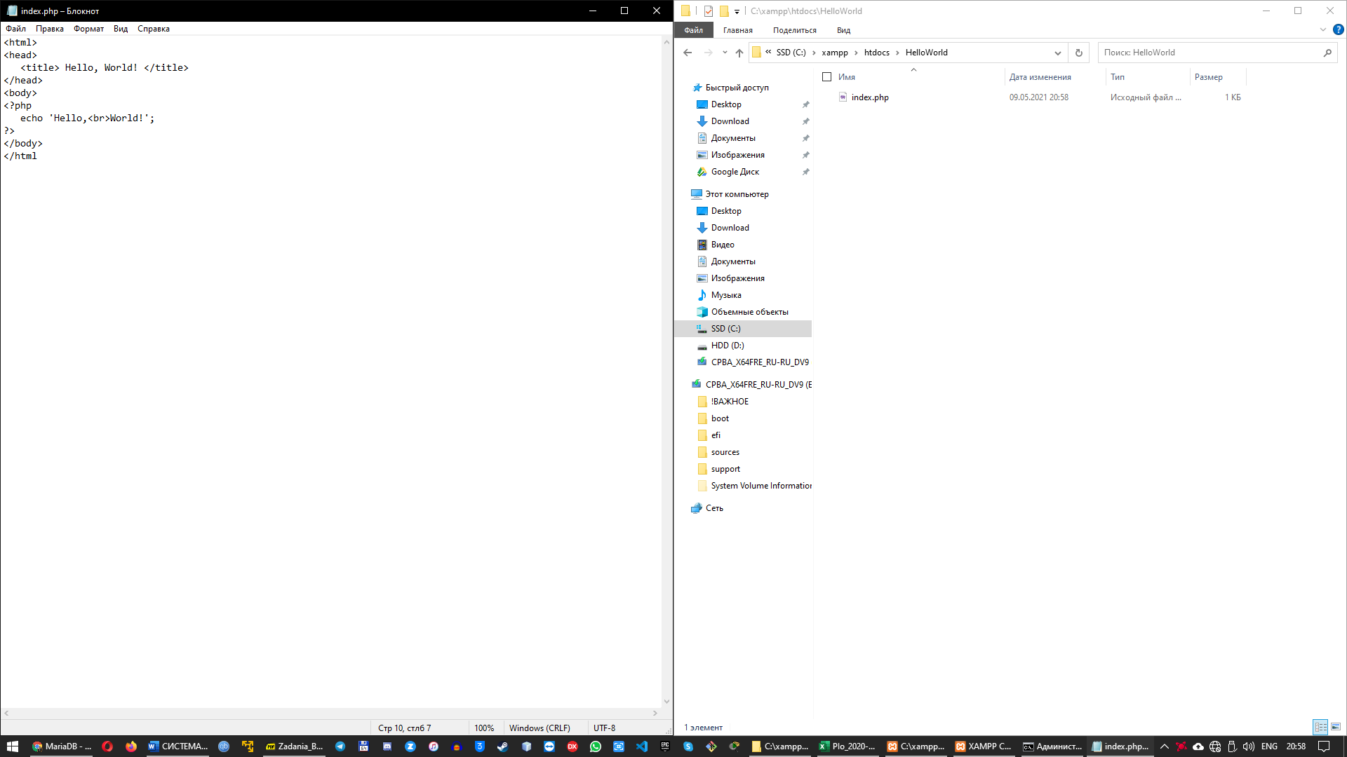
   3. Открыл файл index.php в браузере как страницу сервера localhost, введя в строку адреса его расположение на этом сервере: http://localhost/helloworld/  
      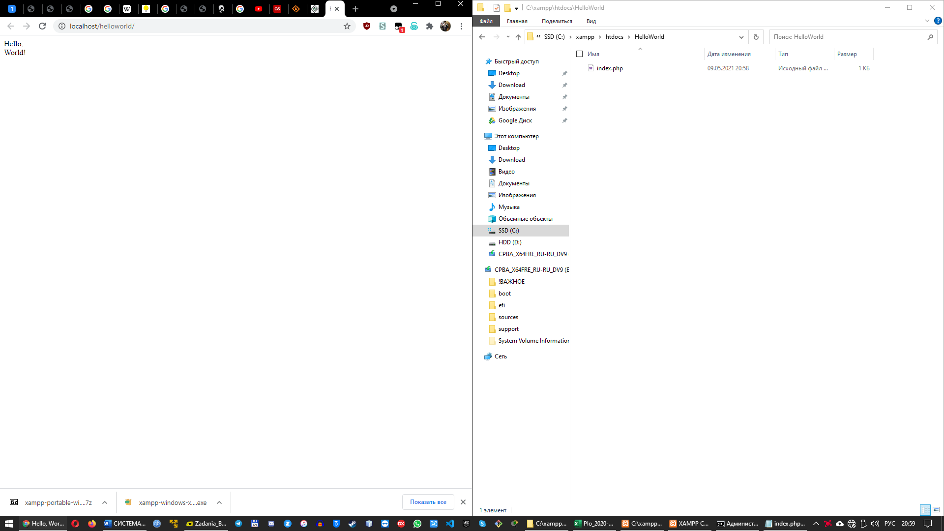

**Задание 2. Подключение к СУБД через сервер localhost**

1. В каталоге C:\xampp\htdocs создаю подкаталог Test, а в нем — два файла для выполнения сценариев работы с СУБД: index1.php и index2.php:  
   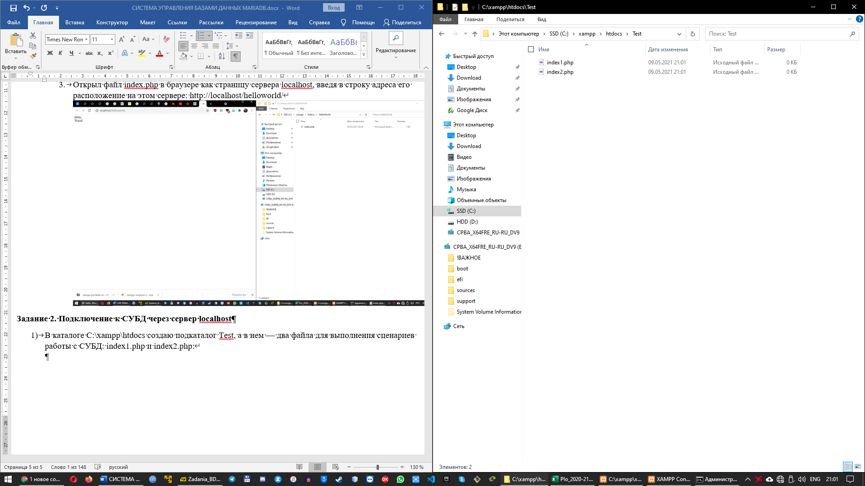
2. Отредактировал файл C:\xampp\htdocs\test\index1.php с помощью программы «Блокнот», вписав в него следующий код:  
   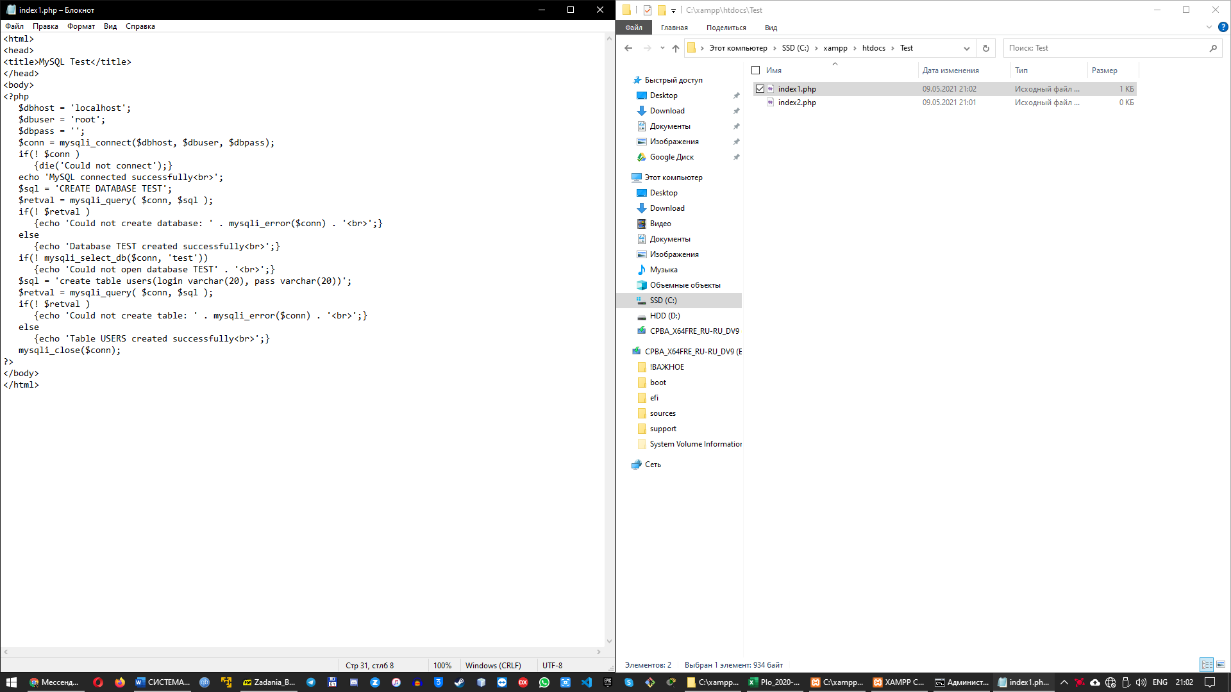
3. Отредактировал файл C:\xampp\htdocs\test\index2.php с помощью программы «Блокнот», вписав в него следующий код:  
   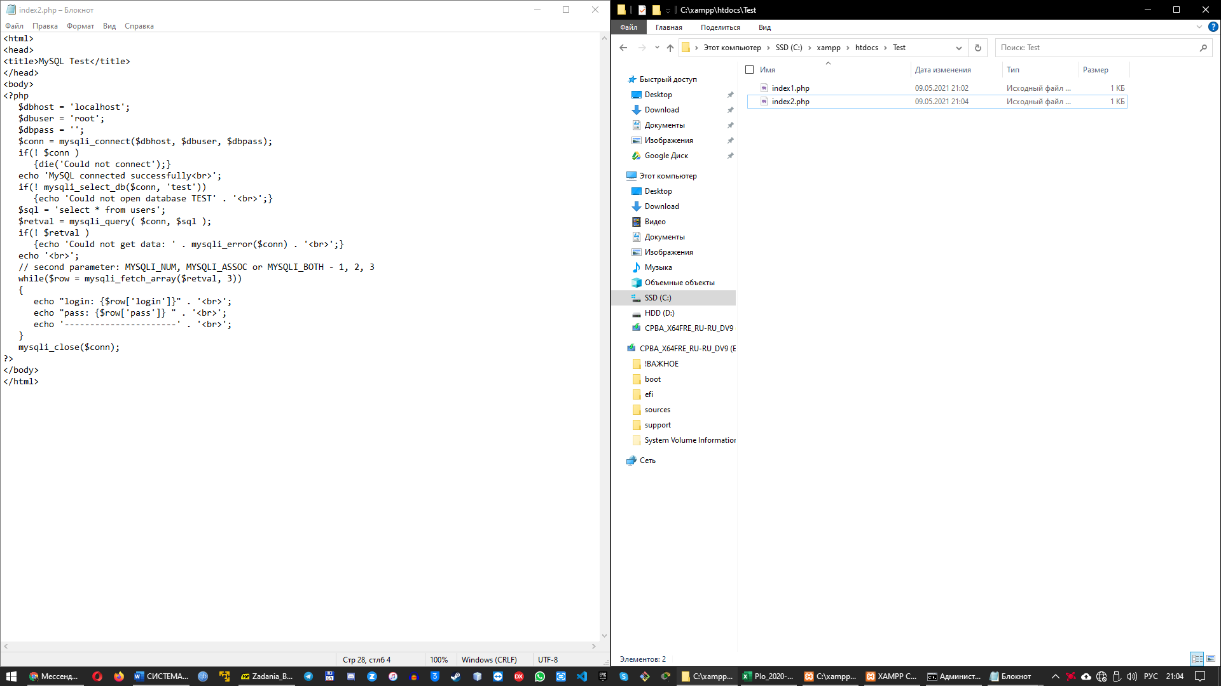
4. Протестировал обе страницы в браузере, введя в строку адреса их расположение на сервере localhost:  
   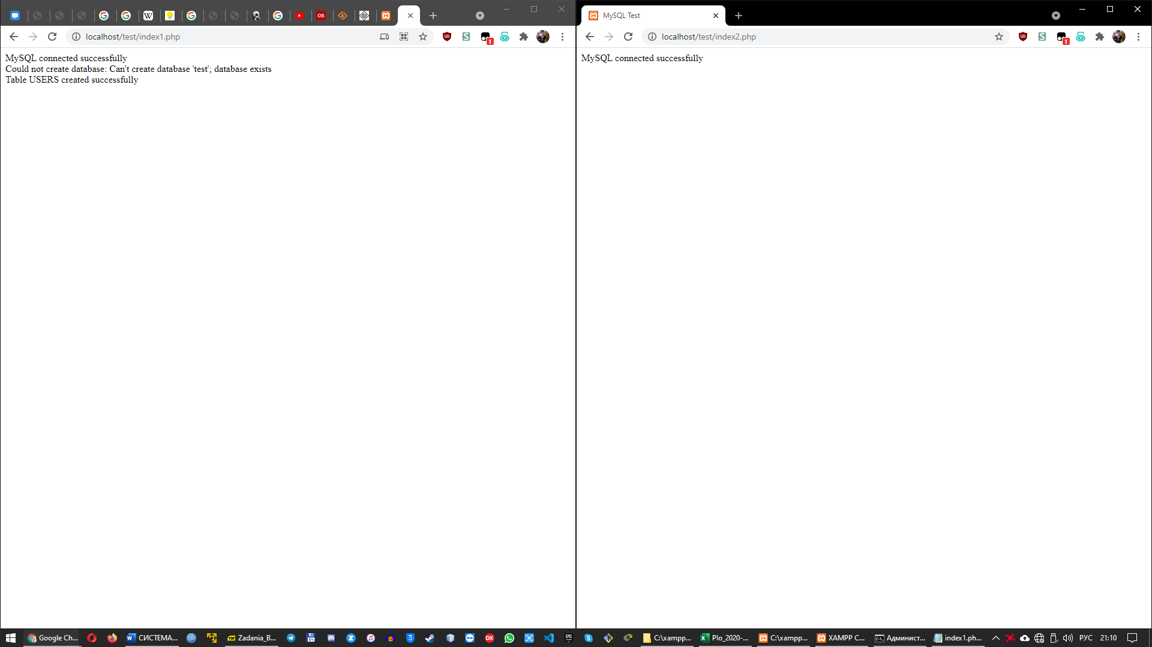

**Задание 3. Сценарии работы с СУБД через web-приложение**

Задания изначально требуют созданные БД и таблицу в ней, значит создаю отдельный скрипт на php, который создаёт БД и еще один скрипт, который создаёт таблицу в данной БД.

Создание БД:  
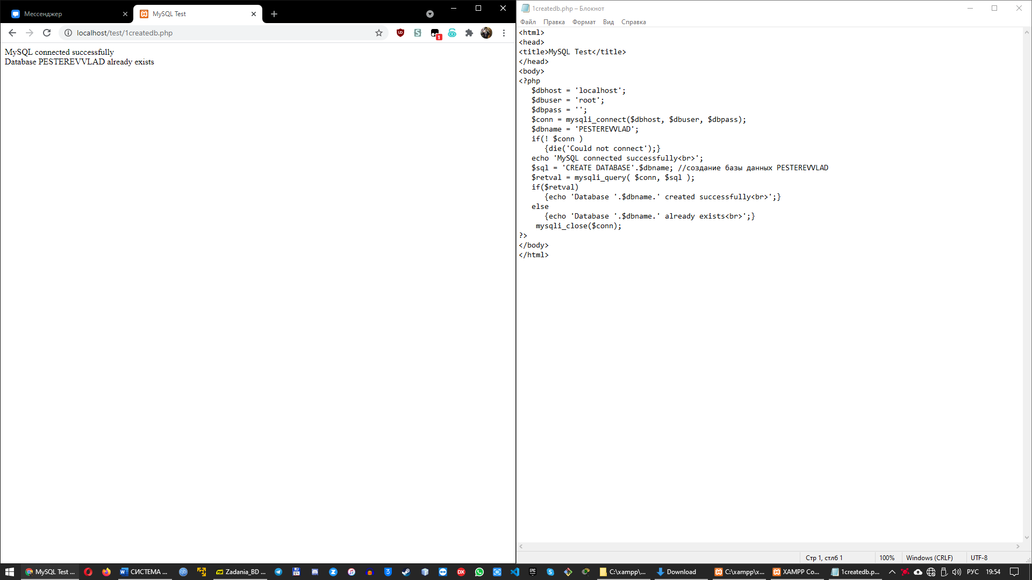

Создание таблицы в БД:  
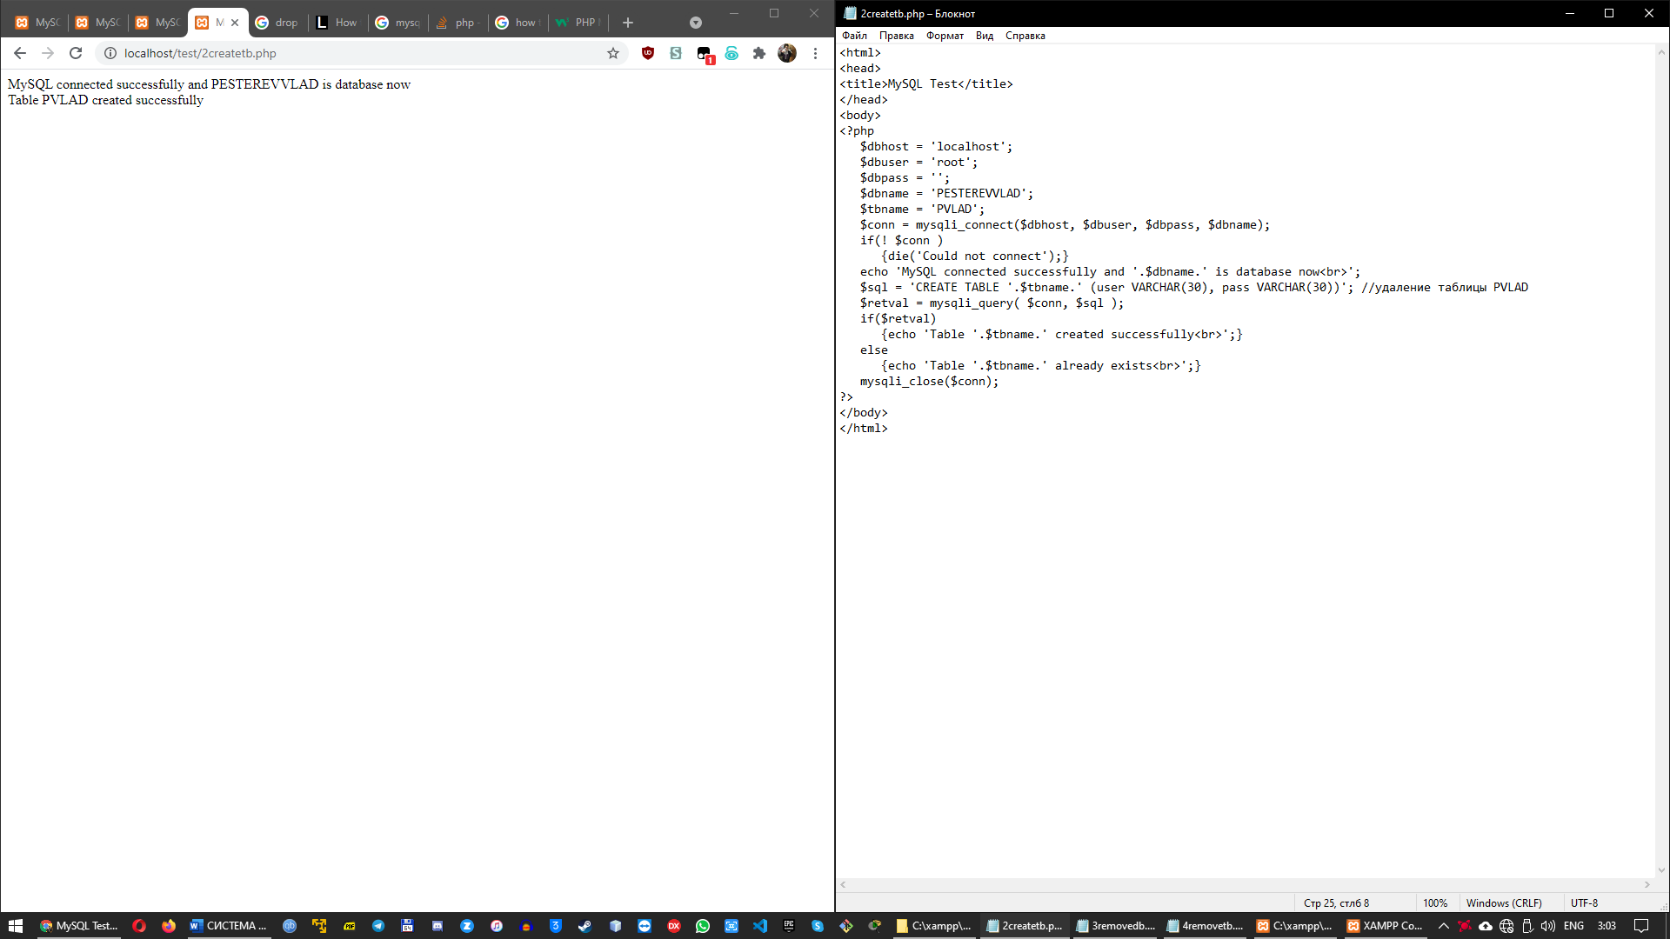

1. Удаление БД:  
   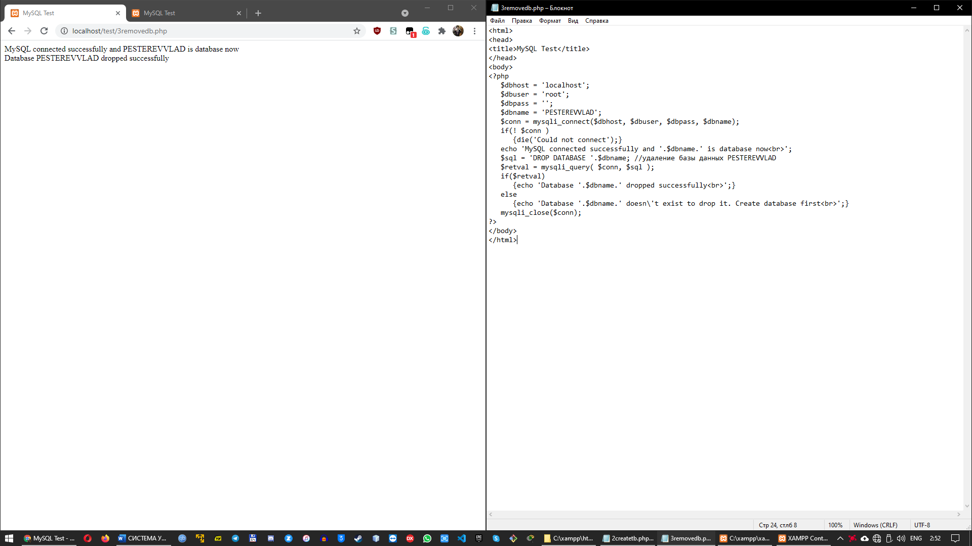
2. Удаление таблицы из БД:  
   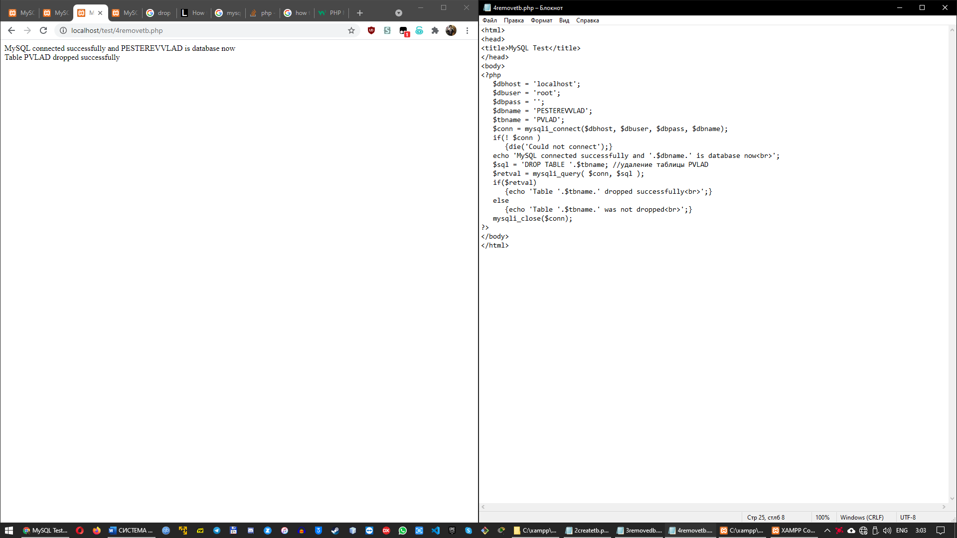
3. Вставка в таблицу БД новых записей:  
   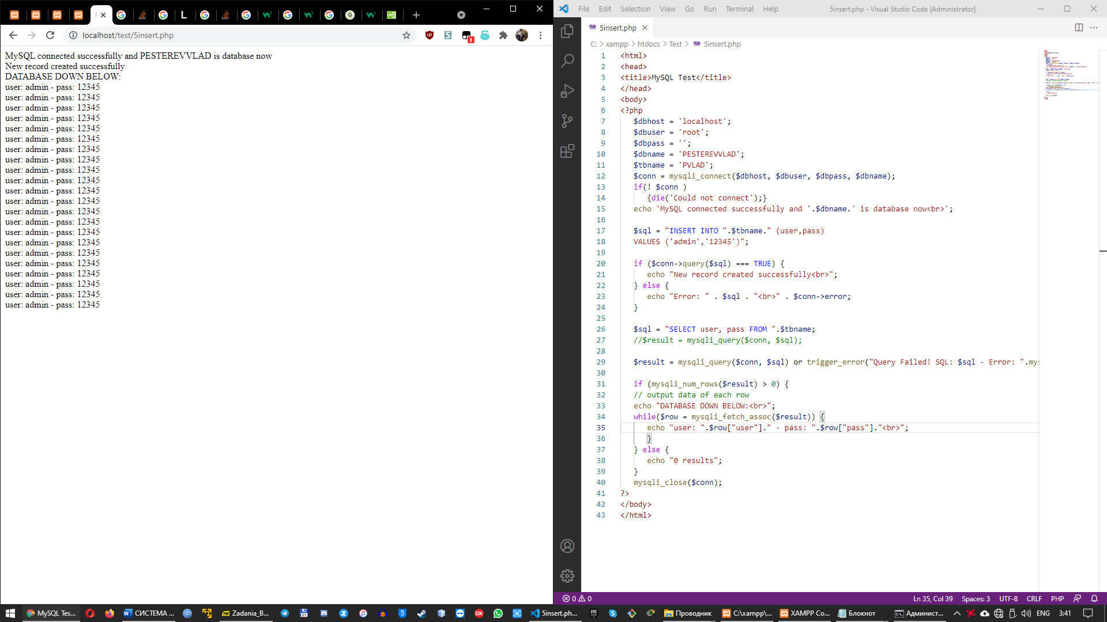
4. Обновление в таблице БД записей, удовлетворяющих некоторому условию  
   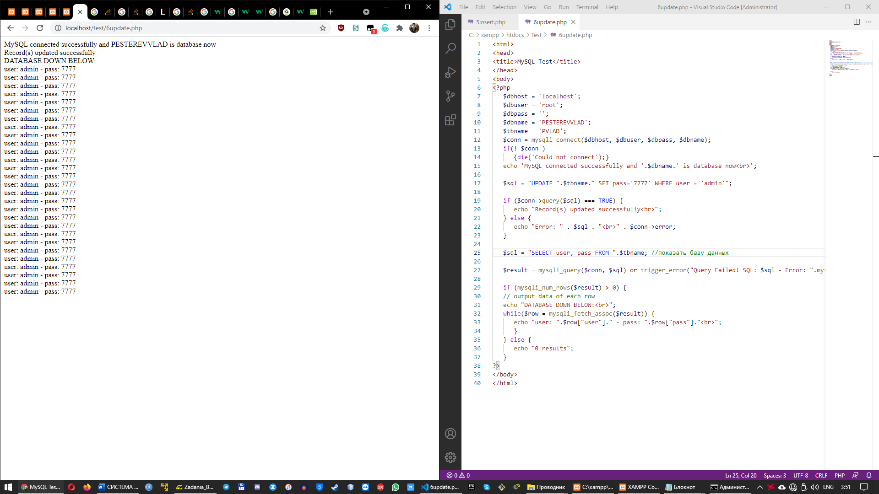
5. Удаление из таблицы БД записей, удовлетворяющих некоторому условию  
   